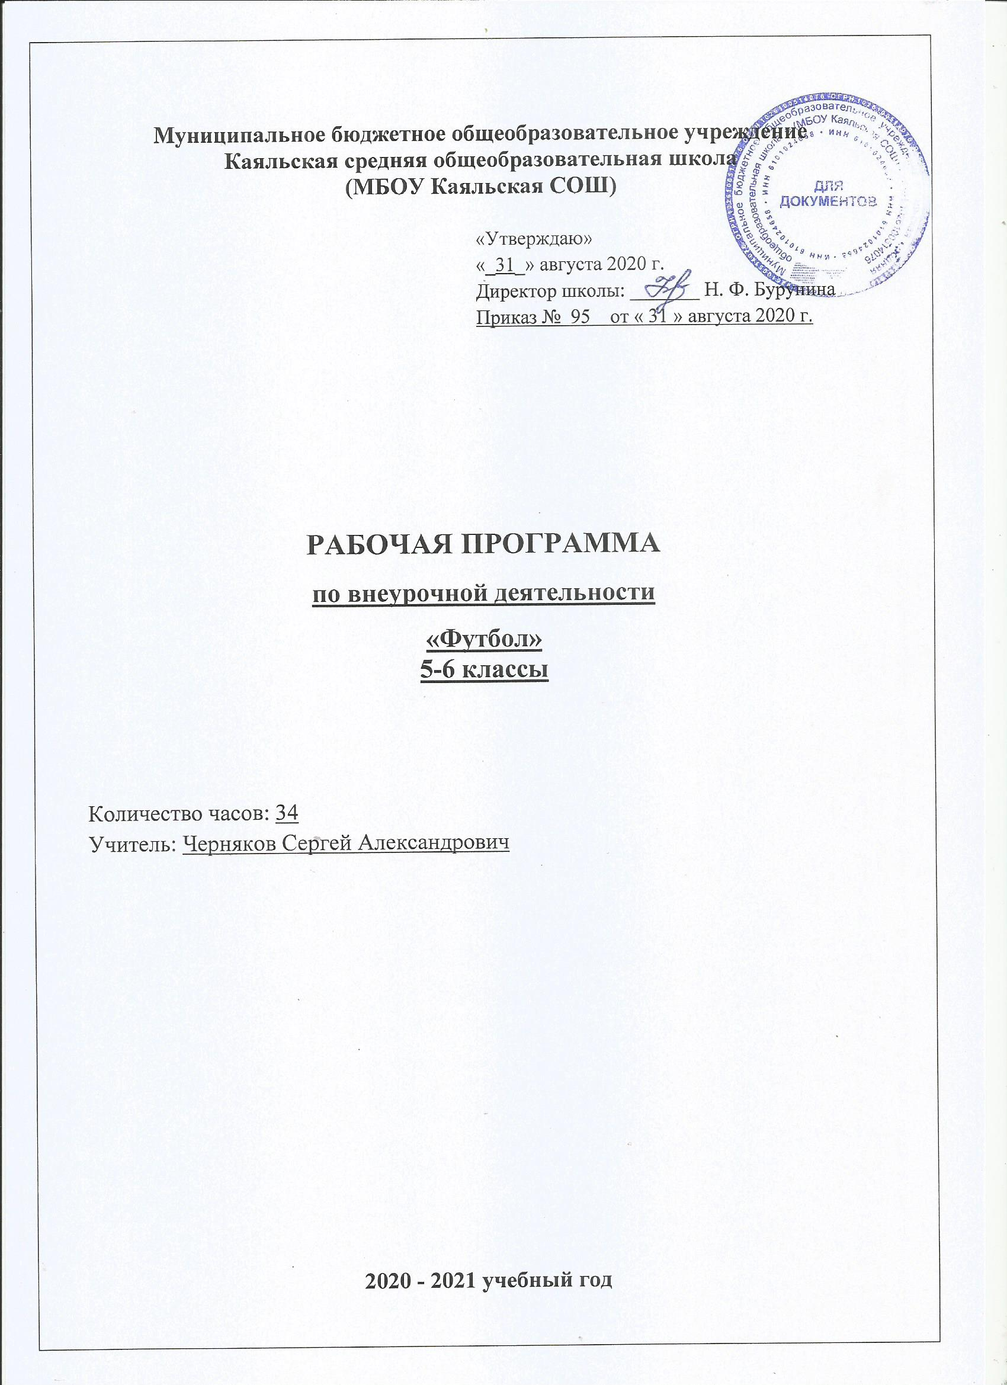
1.Пояснительная записка
Данная программа по футболу является программой дополнительного образования, предназначенной для внеурочной формы дополнительных занятий по спортивно-оздоровительному направлению общеобразовательного учреждения.
Рабочая программа составлена на основе Федерального государственного образовательного стандарта основного общего образования второго поколения и рабочей программы М.Я. Виленского, В.И.Ляха.
Данная рабочая программа разработана на основе:
1. Федерального закона от 29.12.2012 N 273 -ФЗ " Об образовании в Российской Федерации"
2. Устава Муниципального бюджетного общеобразовательного учреждения Каяльской средней общеобразовательной школы.
3. Образовательная программа основного общего образования Муниципального бюджетного общеобразовательного учреждения Каяльской средней общеобразовательной школы для 5-7 классов 2020-2021 уч.г.
4. Положения о рабочей программе учителя.
5. Учебного плана МБОУ Каяльской СОШ на 2020-2021 учебный год.
6. Календарного графика МБОУ Каяльской СОШ на 2020-2021 учебный год.
Необходимость данного курса продиктована огромной популярностью мини-футбола в нашей школе, как среди мальчиков, так и среди девочек. В перспективе у ребят есть возможность присоединиться к сборной команде школы и принимать участие в районных, областных соревнованиях по мини-футболу. Игра содействует активному и массовому вовлечению детей в занятия этим интересным видом спорта, словно специально созданного для школьников и доступного для мальчиков и девочек всех возрастных групп.
Программа по футболу направлена на содействие улучшению здоровья обучающихся, на обеспечение нормального физического развития растущего организма пятиклассника и его разностороннюю физическую подготовленность. Приобретение обучающимися необходимых знаний, технических умений и навыков для самостоятельной игры в футбол на дворовых площадках в часы досуга. Программа направлена на самостоятельное использование физических упражнений, закаливающих средств, с целью поддержания высокой работоспособности во всех периодах жизни, а также на воспитание умений вести здоровый образ жизни.
Развиваются физические качества, выносливость, скорость, координация необходимые для овладения игрой в футбол. Основной акцент делается на то, чтобы с ребятами изучать элементарные упражнения: приёмы мяча, передачи мяча, ведение мяча, удары по мячу, правильная расстановка игроков на игровой площадке. В процессе игры у ребят проявляется командный дух и чувство коллективизма, что актуально в современном обществе. Данная программа направлена на привитие обучающимся умения правильно выполнять основные технические приемы и тактические действия, обеспечение разносторонней физической подготовки.
Но в основном футбол - это прежде всего воспитание здорового образа жизни, физическое развитие ребёнка. Отсутствие личных приоритетов здоровья способствует значительному распространению в детской среде различных форм разрушительного поведения, в том числе курения, алкоголизма и наркомании. Как никогда актуальной остаётся проблема сохранения и укрепления здоровья с раннего возраста. Решающая роль в её решении отводится школе. Ей доверено воспитание новых поколений россиян. Помочь России выйти из кризиса смогут только успешные люди. Успешные – значит понимающие своё предназначение в жизни, умеющие управлять своей судьбой, здоровые физически и нравственно (способные к самопознанию, самоопределению, самореализации, самоутверждению). Только здоровый ребёнок может успешно учиться, продуктивно проводить свой досуг, стать в полной мере творцом своей судьбы. Хотелось бы обратить особое внимание на воспитание полезных привычек как альтернативы привычкам вредным и формирование установок на ведение здорового образа жизни. Не нужно делать большой акцент на сами вредные привычки. Главное – приобщить детей к здоровому образу жизни.
Программа призвана подготовить детей к сдаче учебных нормативов по физической и технической подготовке в соответствии с их возрастом, сообщить элементарные теоретические сведения.
Игра в футбол направлена на всестороннее физическое развитие и способствует совершенствованию многих необходимых в жизни двигательных и морально – волевых качеств.
Цель программы – углубленное изучение спортивной игры в футбол.
Программа предусматривает овладение техническими приемами и тактическими действиями, приобретение необходимых навыков и умений для самостоятельной работы.
Основными задачами программы являются:
укрепление здоровья;
содействие правильному физическому развитию;
приобретение необходимых теоретических знаний;
овладение основными приемами техники и тактики игры;
воспитание воли, смелости, настойчивости, дисциплинированности, коллективизма, чувства дружбы;
привитие ученикам организаторских навыков;
повышение специальной, физической, тактической подготовки школьников по мини - футболу;
Место курса в учебном плане.
В соответствии с Образовательной программой школы на изучение курса «Футбол» в 5-6 классах отводится 34 часа в год при 1 часе в неделю (34 учебных недель).
2. Планируемые результаты.
Воспитательные результаты внеурочной спортивно-оздоровительной деятельности школьников распределяются по трём уровням.
1. Результаты первого уровня (приобретение школьником социальных знаний, понимания социальной реальности и повседневной жизни): приобретение школьниками знаний о правилах ведения здорового образа жизни, об основных нормах гигиены, о технике безопасности при занятии спортом, о принятых в обществе нормах отношения к здоровому образу жизни; о правилах конструктивной групповой деятельности; о способах организации досуга; о способах самостоятельного поиска, нахождения и обработки информации.
2.Результаты второго уровня (формирование позитивных отношений школьника к базовым ценностям нашего общества и к социальной реальности в целом): развитие ценностных отношений школьника к своему здоровью и здоровью окружающих его людей, к спорту и физкультуре, к родному Отечеству, его истории и народу.
3.Результаты третьего уровня (приобретение школьником опыта самостоятельного социального действия):
приобретение школьником опыта актуализации спортивно-оздоровительной деятельности в социальном пространстве;
опыта самообслуживания, самоорганизации и организации совместной деятельности с другими школьниками; опыта сотрудничества с другими людьми и принятия на себя ответственности за других.
При достижении трёх уровней результатов внеурочной деятельности возрастает вероятность появления эффектов воспитания и социализации подростков.
Первая группа эффектов — социокультурная идентичность — осознание подростком себя в контексте управления социокультурным пространством собственного существования, принятие себя как субъекта социокультурного взаимодействия, личности и индивидуальности.
Вторая группа эффектов — социально-коммуникативные компетенции — предполагает высокую степень эффективности самореализации школьника в социальном взаимодействии (при соблюдении этикета, принципов коммуникативной толерантности), осознанное позиционирование себя как субъекта межличностного взаимодействия, владение управленческими (организаторскими ) компетенциями.
Третья группа — компетенции собственно в сфере сохранения и укрепления здоровья, спортивной деятельности.
Планируемые результаты:
- Занятия будут иметь оздоровительный и развивающий эффект.
- Дети овладеют техническими приемами и тактическими взаимодействиями, научатся играть в футбол и будут распространять его в уличной среде среди сверстников.
- Команда примет участие в школьных соревнованиях по футболу.
- Перспективные ребята присоединятся к сборной команде школы и примут участие в районных соревнованиях по футболу.
Обучающиеся должны:
- Знать об особенностях зарождения, истории футбола;
- Знать о физических качествах и правилах их тестирования;
- Знать основы личной гигиены, причины травматизма при занятии мини-футболом и правила его предупреждения;
- Обосновывать значение занятий футболом в совершенствовании функциональных возможностей организма человека;
- Уметь организовать самостоятельные занятия футболом, а также, с группой товарищей;
- Организовывать и проводить соревнования по футболу в классе, во дворе, в оздоровительном лагере и др.
- Выполнять требования по общей физической подготовке в соответствии с возрастом;
- Выполнять требования по специальной физической подготовке в соответствии с возрастом;
- Выполнять игровые упражнения, подвижные игры и эстафеты с элементами футбола;
- Владеть техническими и тактическими приемами футбола по возрасту;
- Знать основы судейства и выполнять жесты футбольного арбитра;
- Играть в футбол с соблюдением основных правил.
3. Содержание программы.
Материал даётся в четырёх разделах: основы знаний; общефизическая подготовка; техника и тактика игры.
В разделе «Основы знаний» представлен материал по истории футболу, правила соревнований.
В разделе «Общефизическая подготовка» даны упражнения, которые способствуют формированию общей культуры движений, подготавливают организм к физической деятельности, развивают определённые двигательные качества.
В разделе «Техника и тактика игры» представлении материал, способствующий обучению техническими и тактическими приёмами игры.
В конце, обучения по программе, обучающиеся должны знать правила игры и принимать участие в соревнованиях.
Содержание самостоятельной работы включает в себя выполнение комплексов упражнений для повышения общей и специальной физической подготовки.
Содержание курса | Перечень универсальных действий обучающихся
I.Основы знаний.  Краткая характеристика вида спорта. История футбола. Требования к технике безопасности. | Изучают историю футбола и запоминают имена выдающихся отечественных футболистов. Изучают правила, чтобы избежать травм при занятиях футболом.
II.Техническая подготовка.
а) Стойки и передвижения игрока | Описывают технику изучаемых игровых приёмов и действий, осваивают их самостоятельно, выявляя и устраняя типичные ошибки
б) Ведение мяча. | Взаимодействуют со сверстниками в процессе совместного освоения техники игровых приёмов и действий, соблюдают правила безопасности.
в)Удары по мячу. | Моделируют технику освоения приемов и действий. Выполняют контрольные упражнения и тесты
г) Остановка и передача мяча | Овладевают основными приёмами игры в футбол. Описывают технику изучаемых игровых приёмов.
III.Тактическая подготовка | Взаимодействуют со сверстниками в процессе совместного освоения тактики игровых действий. Моделируют тактику освоенных игровых действий, варьируют её в зависимости от ситуации и условий, возникающих в процессе игровой деятельности.
IV.Общефизическая подготовка | Описывают технику общеразвивающих упражнений. Выполняют контрольные упражнения и контрольные тесты.

4.Календарно - тематическое планирование.
№ |  |  | Разделы программы | Тема занятий | Дата |  | Описание примерного содержания занятий
 |  |  |  |  | план | факт
1 |  |  | Основы знаний | Инструктаж по ТБ. | 02.09 |  | Инструктаж по ТБ. Гигиенические знания и навыки. Закаливание.
2 |  |  | Основы знаний | Образ жизни футболиста. | 09.09 |  | Закаливание. Режим и питание спортсмена.
3 |  |  | Основы знаний | История футбола | 16.09 |  | История развития футбола и футбола в России. Изучение основных элементов игры в футбол.
4 |  |  | Техническая подготовка | Основные приёмы игры в футбол | 23.09 |  | Стойка игрока. Перемещение в стойке боком, лицом.
5 |  |  | Техническая подготовка | Основные приёмы игры в футбол | 30.09 |  | Стойка игрока. Перемещение в стойке боком, лицом.
6 |  |  | Техническая подготовка | Остановка мяча | 07.10 |  | Остановка и передача мяча на месте. Учебная игра.
7 |  |  | Техническая подготовка | Комбинации из основных элементов техники передвижения | 14.10 |  | Перемещение в стойке приставными шагами боком и спиной вперёд, ускорения, старты из различных положений
8 |  |  | Техническая подготовка | Остановка мяча | 21.10 |  | Остановка и передача мяча на месте. Учебная игра.
9 |  |  | Техническая подготовка | Короткая передача мяча | 11.11 |  | Стойка игрока. Перемещение спиной вперёд. Учебная игра.
10 |  |  | Техническая подготовка | Короткая передача мяча | 18.11 |  | Стойка игрока. Перемещение спиной вперёд. Учебная игра.
11 |  |  | Техническая подготовка | Средняя передача мяча | 25.11 |  | Остановка и передача мяча в движении. Дальнейшее закрепление техники.
12 |  |  | Техническая подготовка | Средняя передача мяча | 02.12 |  | Остановка и передача мяча в движении. Дальнейшее закрепление техники.
13 |  |  | Техническая подготовка | Ведение мяча средней частью стопы | 09.12 |  | Ведение мяча средней и внешней частью подъёма. Игра «Квадрат». Учебная игра.
14 |  |  | Техническая подготовка | Ведение мяча средней частью стопы | 16.12 |  | Ведение мяча средней и внешней частью подъёма. Игра «Квадрат». Учебная игра.
15 |  | Техническая подготовка |  | Ведение мяча носком | 23.12 |  | Ведение мяча носком, внутренней стороной стопы. Игра «Квадрат». Учебная игра.
16 |  | Техническая подготовка |  | Ведение мяча носком | 13.01 |  | Ведение мяча носком, внутренней стороной стопы. Игра «Квадрат». Учебная игра.
17 |  | Техническая подготовка |  | Ведение мяча с изменением направления и скорости | 20.01 |  | Комбинации из основных элементов техники передвижений (перемещения, остановки, повороты, ускорения). Учебная игра.
18 |  | Техническая подготовка |  | Ведение мяча с изменением направления и скорости | 27.01 |  | Комбинации из основных элементов техники передвижений (перемещения, остановки, повороты, ускорения). Учебная игра.
19 |  | Общефизическая подготовка |  | Физподготовка | 03.02 |  | Челночный бег, прыжки через барьер, игра в «Квадрат». Учебная игра в футбол.
20 |  | Техническая подготовка |  | Комбинации из основных элементов техники передвижения | 10.02 |  | Перемещение в стойке приставными шагами боком и спиной вперёд, ускорения, старты из различных положений
21 |  | Техническая подготовка |  | Остановка мяча | 17.02 |  | Остановка мяча бедром. Элементы акробатики. Учебная игра.
22 |  | Техническая подготовка |  | Остановка мяча | 02.03 |  | Остановка мяча бедром. Элементы акробатики. Учебная игра.
23 |  | Общефизическая подготовка |  | Выполнение общеразвивающих упражнений | 16.03 |  | Общеразвивающие упражнения по методу круговой тренировки.
24 |  | Общефизическая подготовка |  | Выполнение общеразвивающих упражнений | 06.04 |  | Общеразвивающие упражнения по методу круговой тренировки.
25 |  | Техническая подготовка |  | Отбор мяча | 13.04 |  | Отбор мяча перехватом, толчком плеча в плечо. Двусторонняя учебная игра.
26 | Тактическая подготовка |  |  | Групповые тактические действия | 20.04 |  | Групповые действии в защите и нападении. Учебная игра.
27 | Тактическая подготовка |  |  | Групповые тактические действия | 27.04 |  | Групповые действии в защите и нападении. Учебная игра.
28 | Тактическая подготовка |  |  | Тактика защиты | 04.05 |  | Индивидуальные действия в защите. Тактика вратаря. Учебная игра.
29 | Тактическая подготовка |  |  | Тактика защиты | 11.05 |  | Индивидуальные действия в защите. Тактика вратаря. Учебная игра.
30 | Тактическая подготовка |  |  | Тактика нападения | 18.05 |  | Индивидуальные действия в нападении. Групповые действия в нападении. Учебная игра.
31 | Тактическая подготовка |  |  | Тактика нападения | 25.05 |  | Индивидуальные действия в нападении. Групповые действия в нападении. Учебная игра.
«Рассмотрено»
на заседании МО
учителей гуманитарного цикла
« » августа 2020 г.
Руководитель МО гуманитарного цикла
Жуковская А.И. ________

Протокол №1 от
« » августа 2020г.

«Согласовано»
Зам.директора по УВР
_________Я.А. Ведута

